座間市給付費等管理システム導入・運用保守業務委託仕様書

１　概要

⑴　契約件名

座間市給付費等管理システム導入・運用保守業務委託

⑵　目的

本件は、施設型給付費等の各種事務に関するものであり、下記の機能を備えることで本市職員及び幼保施設の給付費等請求業務の効率化と負担軽減、業務品質向上並びに各種データの一元管理を目的とする。

ア　施設、施設職員、園児情報のエビデンスに基づいた施設型給付費や地域型保育給付費等の請求書作成

イ　職員配置等に基づいた各施設の施設型給付費等の費用の額の算定に係る加算申請及び交付申請

ウ　処遇改善等加算に係る加算率認定申請及び実績報告

⑶　対象の施設及び事業

下記の施設及び事業に対応すること。

ア　施設型給付

(a)　保育所

(b)　幼稚園

(c)　認定こども園

イ　地域型保育給付

(a)　小規模保育事業

(b)　家庭的保育事業

ウ　施設等利用給付

(a)　新制度未移行幼稚園

(b)　預かり保育事業

２　契約期間

契約締結日から令和１３年３月３１日まで

３　納入場所

座間市保育・幼稚園課及び７表中の対象施設（以下、幼保施設という。）

４　支払方法

完了後の翌月末　一括払い

５　業務内容

⑴　保育給付業務支援システムの導入

ア　詳細要件のヒアリング

イ　業務フローの整理及び改善提案

ウ　カスタマイズ部分の設計・開発・テスト

エ　アカウント作成（本市用、幼保施設用）

オ　初期データ登録（施設情報、職員情報、園児情報等）補助

⑵　システムに関する操作マニュアルの提供及び更新

⑶　システムの操作手順に関する研修の実施（本市用、幼保施設用）

⑷　本市及び幼保施設からの電話/メール等による問合せの対応

なお、各業務内容の具体的な実施時期は、双方協議の上決定するものとする。

６　調達範囲

本件の調達範囲は、幼保施設と本市の職員が利用するｗｅｂ一式（アカウントライセンス）とする。

端末やネットワーク回線は含めない。

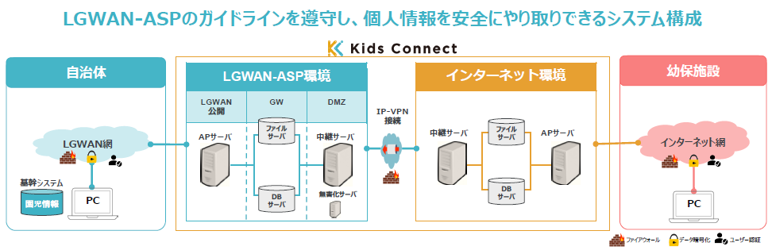

７　対象施設

|  |  |  |
| --- | --- | --- |
| No. | 施設種別 | 施設数 |
| １ | 保育所 | １８ |
| ２ | 保育所（分園） | ２ |
| ３ | 幼稚園型認定こども園 | ２ |
| ４ | 新制度移行幼稚園 | ４ |
| ５ | 未移行幼稚園 | ３ |
| ６ | 小規模保育事業Ａ型 | ４ |
| ７ | 家庭的保育事業 | ２ |

８　システム要件

⑴　基本要件

ア　定期的なバージョンアップ（機能拡張）を図るため、ＬＧＷＡＮ－ＡＳＰサービスの形態で提供すること。

イ　独自補助の単価や加算条件の変更時にパラメータの設定で対応できるなど、カスタマイズを必要最小限に抑えたシステム設計となっていること。

ウ　受託者はシステム及び成果物が、第三者の著作権、特許権、知的財産権、その他の権利を侵害していないことを保証するものとし、侵害している懸念がある場合については、事前に本市に報告すること。

エ　プライバシーマーク及びＩＳＯ/ＩＥＣ２７００１（情報セキュリティマネジメントシステム）の認証・評価を受けていること。

オ　１年以上かつ２団体以上の導入及び運用保守に関する実績があること。

⑵　機能要件

別紙「機能要件一覧」に記載された機能を提供できること。

⑶　非機能要件

ア　本市が利用する機能は、ＬＧＷＡＮ環境からＷｅｂブラウザで利用できること。

イ　幼保施設が利用する機能は、インターネット環境からＷｅｂブラウザで利用でき

ること。

ウ　システムの稼働率を９９％以上確保すること。

エ　サーバー障害等によるデータ消去及び破壊のリスクを低減するため、サーバー、記憶装置等を冗長化する機能を設けること。

オ　システムへの負荷を考慮し、最適なバックアップ方法及び頻度が設定されていること。その際、バックアップ処理により、システムの性能要件を損なうことのないようにすること。

カ　バックアップデータは、業務上の必要性を加味し最低限１４世代（日次）取得できるよう構築すること。

キ　コンピュータウイルス等、悪意あるプログラムの侵入を防止するため、アンチウイルスソフトウェアを活用する等の対策を講じること。

ク　サイバー攻撃や改ざんに備え、システム監視やセキュリティホール対策を適切に講じること。

ケ　個人情報を取り扱う保守作業については、入室制限がされたセキュリティルームを設置の上、防犯カメラによる保守エリア内の常時録画を行うこと。

コ　通信及び蓄積データに対して暗号化を行う機能を設けること。また、一部の画面通信については、ＬＧＷＡＮ側・インターネット側ともにＴＬＳ　１．２を実装し、通信経路上の暗号化を行うこと。

サ　ファイアーウォール等による不正アクセス対策を講じること。

シ　ＬＧＷＡＮ環境内に無害化サーバーを設置し、ファイルの無害化を行うこと。

ス　システムへのログイン時は、ＩＤ及びパスワードで認証を行うこと。

⑷　動作環境

以下の環境で動作すること。ただし、最新情報については、システム画面上の表記に準じる。

|  |  |  |
| --- | --- | --- |
| No. | 種別 | 動作環境 |
| １ | ＯＳ | Ｗｉｎｄｏｗｓ　１０以降 |
| ２ | メモリ | ８ＧＢ以上 |
| ３ | ブラウザ | ・Ｇｏｏｇｌｅ　Ｃｈｒｏｍｅ 最新版  ・Ｍｉｃｒｏｓｏｆｔ　Ｅｄｇｅ 最新版 |

９　導入作業

⑴　全般

ア　システム導入に当たり、既存の業務フローをヒアリングし、システム化する範囲

を整理して最適なシステム運用フローを提案すること。

イ　カスタマイズが必要な機能については、制度に則った正しい業務が可能となるよ

う要件定義を行うこと。

ウ　契約後、速やかにキックオフ会議を実施すること。キックオフ会議では、運用開始

までの詳細スケジュール及び初期設定内容を本市に提案すること。

エ　初期データの登録においては、所定のフォーマットを準備すること。なお、本市や

施設職員が入力する際に、入力漏れや入力誤りがないよう工夫すること。

オ　運用開始に当たり、本市で実施する設定作業の支援を適宜行うこと。

⑵　操作マニュアル

ア　運用開始までに本市及び施設職員向けの操作マニュアルを作成し、提出すること。

イ　操作マニュアルは、ＩＣＴ知識のない者が理解できるよう、専門用語を極力用い

ず、画面キャプチャを用いた分かりやすいものとすること。

ウ　内容に修正や変更が生じた場合は、随時改定を行うこと。

⑶　研修

ア　本市と受託者にて協議の上、研修内容及びスケジュールを策定すること。

イ　給付等管理システムを使用するユーザを対象とし、操作方法の習得を目的とした研

修をオンラインで実施すること。

ウ　実施方法、実施回数等の詳細については、受託後、協議の上決定するものとする。

１０　秘密の保持

本業務の実施に当たり知り得た情報については、本業務の遂行のみに利用することとし、情報の流用、部外者への漏洩は一切禁ずるものとする。

なお、受託者は、自己の親会社及び子会社等の関連会社及び委託先に対し、本業務を実施する上で合理的な範囲内において秘密情報等を開示することができる。ただし、秘密情報等を開示する場合は、受託者が本市に対して負うのと同等の守秘義務を課し、当該開示先による漏洩についても、受託者が責任を負うものとする。

１１　個人情報保護

個人情報の取扱いには細心の注意を払い、外部に漏洩することがないように厳重に管理し、個人情報の保護に関する法律のほか関係法令を遵守すること。

１２　契約不適合責任

本システムの運用開始日から起算して１年以内に、本契約との不適合が判明した場合は、本市と協議の上、無償で迅速かつ誠実に修正等の作業を実施すること。なお、この場合、不適合部分のみ修正することとし、修正のためにユーザーインターフェース及び操作内容を変更する必要が発生した場合には、事前に本市に報告すること。

１３　権利帰属

本システムに関する知的財産権（本システムそのものの知的財産権のほか、本システムに関連して受託者が委託者に対して提供する操作マニュアル、研修資材等も含まれる。なお、これらに限られるものではない。）は、本システムのユーザが登録したデータ等の知的財産権を除き、全て受託者又は正当な権利者に帰属するものであり、本契約の締結又は本システムの利用の許諾によっても、委託者又は本システムのユーザに移転するものではなく、本システム以外に利用等することを許諾するものでもない。

１４　疑義の解釈

本仕様書に定める事項について、疑義が生じた場合、又は本仕様書に定めのない事項については、双方協議の上決定するものとする。